ADI : 2023–2024 EĞİTİM ÖĞRETİM YILI  SOYADI : ……………………………………….. ORTAOKULU  SINIFI : 8.SINIF FEN BİLİMLERİ DERSİ  NUMARASI : 1. DÖNEM 1.YAZILI SINAVI | PUAN:
SORU 1: Temmuz ayında Türkiye’de yaz mevsimi yaşanırken Avusturalya’da kış mevsimi yaşanmaktadır. Aynı zamanda Dünya üzerindeki farklı konumlarda farklı mevsimlerin yaşanmasının nedenlerini açıklayın.
CEVAP 1:
https://www.fenkurdu.gen.tr
https://www.fenci.gen.tr

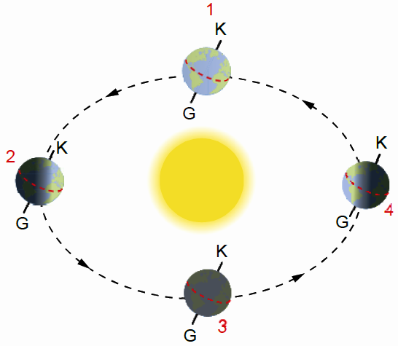
SORU 2: Yandaki şekilde Dünya’nın Güneş çevresindeki hareketi gösterilmiştir.
Bu şemaya göre Güneş ışınlarının Ekvator’a dik açıyla geldiği konumları ve bu konumlarda hangi mevsimlerin yaşandığını açıklayınız.
CEVAP 2:

https://www.fenkurdu.gen.tr
https://www.fenci.gen.tr

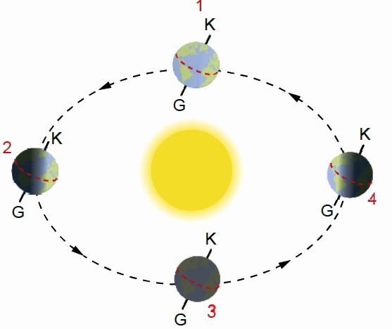
SORU 3: Güneş panelleri iklim değişikliğiyle mücadelede önemli yenilenebilir enerji kaynaklarından biridir. Ancak güneş panelleri her zaman aynı verimlilikle çalışmaz. Güneş enerjisi; gündüz saatlerinde, bulutsuz ve güneşli havalarda ve güneş ışınlarının dik geldiği zamanlarda en verimli şekilde depolanabilmektedir.
Yandaki şemada Dünya’nın yıl içerisindeki farklı konumları gösterilmektedir. Bu konumlardan hangisinde Güney Yarı Küre’de bulunan güneş panellerinden maksimum verim alınabileceğini ve bu konumdayken maksimum verim alınabilmesine neden olan 3 olayı açıklayınız.
CEVAP 3:

https://www.fenkurdu.gen.tr
https://www.fenci.gen.tr

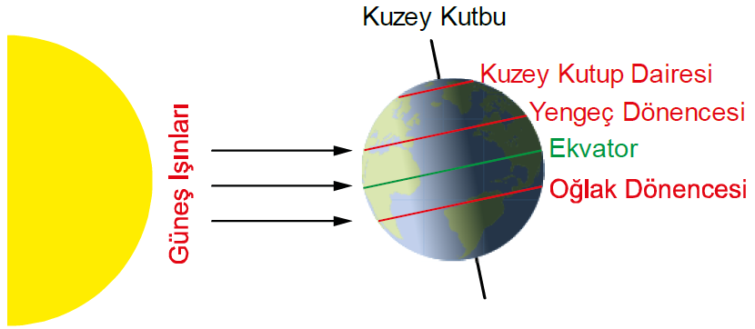
SORU 4: Yaz mevsiminde Kuzey Kutup Dairesi’nde güneş hiç batmaz ve 24 saat gündüz olur. Buna rağmen bu bölgede sıcaklıklar yaz mevsiminde ancak ortalama 12 C’ye kadar çıkar. Ancak gündüz süresinin çok daha kısa olduğu Ekvator’a yakın bölgelerde sıcaklıklar ortalama 45 C civarındadır.
Yandaki görselde Kuzey Yarı Küre’de yaz mevsimi yaşanırken Dünya’nın Güneş’e göre konumu gösterilmiştir.
Yaz mevsiminde Kuzey Yarı Küre’deki diğer bölgelerde yüksek sıcaklıklar görülürken, kutup bölgesinde sıcaklıkların yükselmemesinin sebebi ne olabilir? Açıklayınız.
CEVAP 4:

SORU 5: Aşağıda verilen iki ifadenin neden iklim ya da hava olaylarıyla ilgili olduğunu açıklayın.
- Ege Bölgesi’nde yazları sıcak ve kurak, kışları ılık ve yağışlı geçer.
- İzmir’de bugün öğleden sonra güneşli bir hava hâkim olacak.
CEVAP 5:

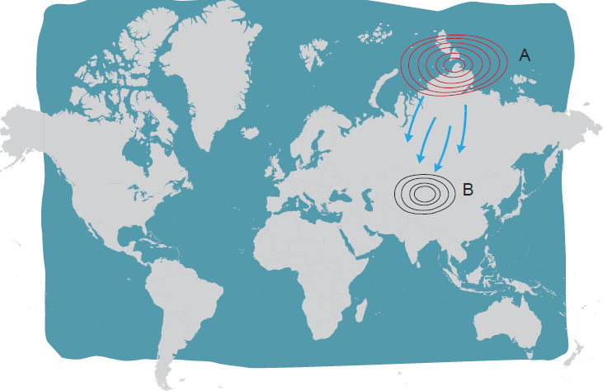
SORU 6: Yandaki Dünya haritasında, rüzgârın yönünü gösteren oklar ile A ve B bölgeleri harflendirilerek verilmiştir.
Buna göre,
• Yüksek ve alçak basınç alanı olan bölgeleri,
• A ve B bölgelerindeki hava sıcaklığını karşılaştırın.
CEVAP 6:

SORU 7: Yanda, bir canlıya ait, belirli bir görevle sorumlu olan DNA parçası verilmiştir.
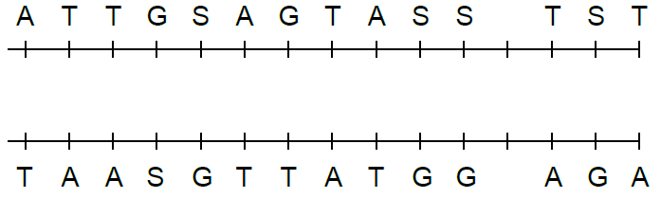
Bu parçanın sorumluluğundaki görevlerin aksadığı bilinmektedir. Bu aksamaya neden olabilecek bölgeleri işaretleyiniz. Bu bölgelerdeki hatanın düzeltilip düzeltilemeyeceğini nedeni ile birlikte açıklayınız.
CEVAP 7:

https://www.fenkurdu.gen.tr
https://www.fenci.gen.tr

SORU 8: DNA’nın kendini eşleme basamaklarını sırasıyla yazınız.
CEVAP 8:

https://www.fenkurdu.gen.tr
https://www.fenci.gen.tr

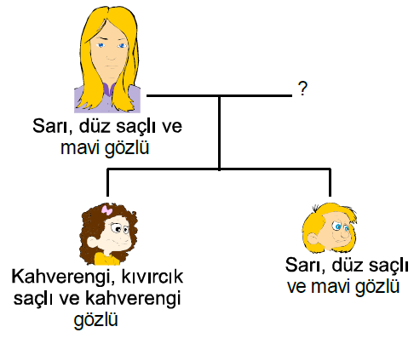
SORU 9: Yanda, bir ailedeki bireylerin saç şekli, saç rengi ve göz rengi bakımından fenotipleri gösterilmiştir.
Buna göre, babanın bu özellikler bakımından hangi fenotiplere sahip olabileceğini yazın.
(Kahverengi göz mavi göz rengi genine, kıvırcık saç geni düz saç genine, kahverengi saç sarı saç genine baskındır.)
CEVAP 9:

SORU 10: Aşağıda bir aileye ait soy ağacı verilmiştir. Koyu renkle işaretli bireylerin fenotipinde ender görülen bir hastalık gözlemlenmiştir.
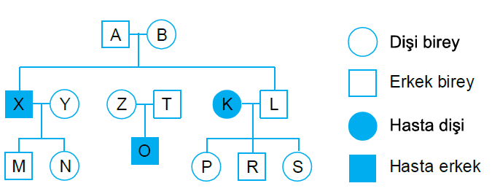

Soy ağacını inceleyiniz.
Söz konusu hastalık baskın mı yoksa çekinik genler üzerinde mi taşınmaktadır? Nedenini açıklayınız.
Bu soy ağacında hangi bireylerde homozigot baskın genotip bulunabilir? Nedenini açıklayınız.
CEVAP 10:

Her sorunun değeri 10 puandır. BAŞARILAR

https://www.fenkurdu.gen.tr
https://www.fenci.gen.tr

